Resumen de la estructura de la base de datos
En esta lectura, descubrirá más información sobre la estructura básica de bases de datos. Le hemos presentado qué es una tabla en una base de datos, la estructura básica de una tabla, los tipos de datos, cuáles son las claves primarias y externas, y las funciones que desempeñan en una tabla. También ha aprendido sobre las restricciones de las tablas.
El objetivo principal de esta lectura es cubrir la estructura básica de una base de datos. En otras palabras, adquirirá más información sobre tablas, campos (o atributos), registros, claves y relaciones entre tablas.

¿Qué es una estructura de base de datos?
La estructura de la base de datos hace referencia a cómo se organizan los datos en una base de datos. En una base de datos, los datos relacionados se agrupan en tablas, cada una de las cuales consta de filas (también llamadas tuplas) y columnas, como en una hoja de cálculo.
La estructura de una base de datos consta de un conjunto de componentes clave. Estos incluyen lo siguiente:
- Tablas o entidades, en donde se almacenan los datos.
- Atributos, que son datos sobre la tabla o entidad. Es decir, los atributos describen la tabla.
- Campos, que son columnas utilizadas para capturar atributos.
- Un registro, que es una fila de detalles sobre una tabla o entidad.
- Y la clave principal, que es un valor único para una entidad.
Esta imagen muestra los elementos estructurales básicos de una tabla de base de datos.
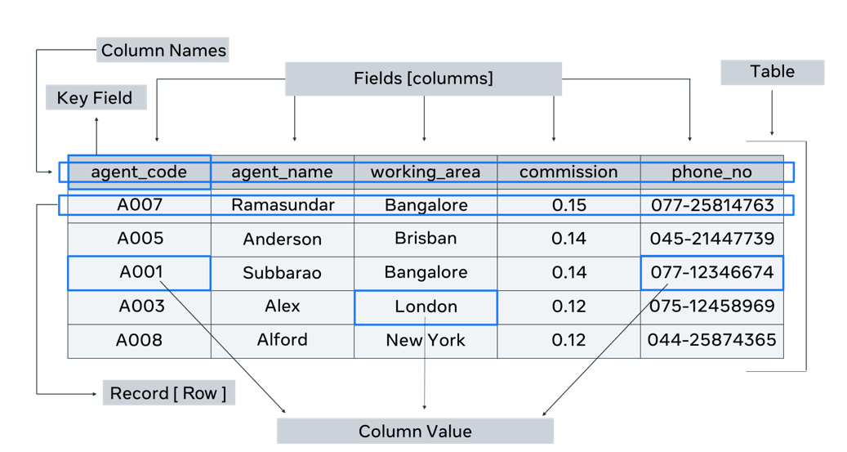

Tabla
Una tabla contiene todos los campos, atributos y registros de un tipo de entidad. Es posible que una base de datos contenga más de una tabla.

Campos
Los encabezados de columna se conocen como campos. Cada campo contiene un atributo diferente. Se ingresa una unidad de datos en cada campo por cada tabla. También se la conoce como valor de columna. Cada columna tiene un tipo de datos. Por ejemplo, la columna “nombre_delagente” tiene un tipo de datos de texto, y la columna “comisión” tiene un tipo de datos numérico.

Valor de columna o unidad de datos
Cada dato individual ingresado en una columna es una unidad de datos. Estas unidades también se denominan elementos de datos o valores de columna.

Registros
Un registro consta de una recopilación de datos para cada entidad. También se conoce como fila en la tabla.

Tipos de datos
Para mantener la coherencia de los datos de un registro a otro, se asigna un tipo de datos apropiado a cada columna. El tipo de datos de una columna determina qué tipo de datos se pueden almacenar en cada columna.
Los tipos de datos también son una forma de clasificar valores de datos o valores de columna. Diferentes tipos de valores de datos o valores de columna requieren diferentes cantidades de memoria para almacenarlos. Se pueden realizar diferentes operaciones en esos valores de columna en función de sus tipos de datos.
Algunos tipos de datos comunes utilizados en las bases de datos son los siguientes:
- Tipos de datos numéricos, como INT, TINYINT, BIGINT, FLOAT y REAL.
- Tipos de datos de fecha y hora, como DATE, TIME y DATETIME.
- Tipos de datos de caracteres y cadenas, como CHAR y VARCHAR.
- Tipos de datos binarios, como BINARY y VARBINARY.
- Tipos de datos diversos como los siguientes:
  - Objeto grande de caracteres (CLOB) para almacenar un gran bloque de texto en alguna forma de codificación de texto.
  - Y objeto binario grande (BLOB) para almacenar una colección de datos binarios, como imágenes.

Estructura lógica de la base de datos
La estructura lógica de una base de datos se representa mediante un diagrama denominado Diagrama Entidad-Relación (ERD). Es una representación visual de cómo se implementará la base de datos en tablas durante el diseño de la base de datos física, mediante un sistema de administración de bases de datos (DBMS), como por ejemplo MySQL u Oracle.
Una parte de la estructura de la base de datos lógica es cómo se establecen las relaciones entre entidades. Estas relaciones se establecen entre las instancias de las entidades. En consecuencia, puede haber tres formas en que las instancias de entidades se pueden relacionar entre sí:
- Relaciones de uno a uno
- Relaciones de uno a muchos
- Relaciones de muchos a muchos
Esto también se conoce como cardinalidad de las relaciones. La estructura lógica de la base de datos que se representa mediante un ERD también representa estas relaciones.
He aquí un ejemplo de un ERD que tiene todos estos elementos.
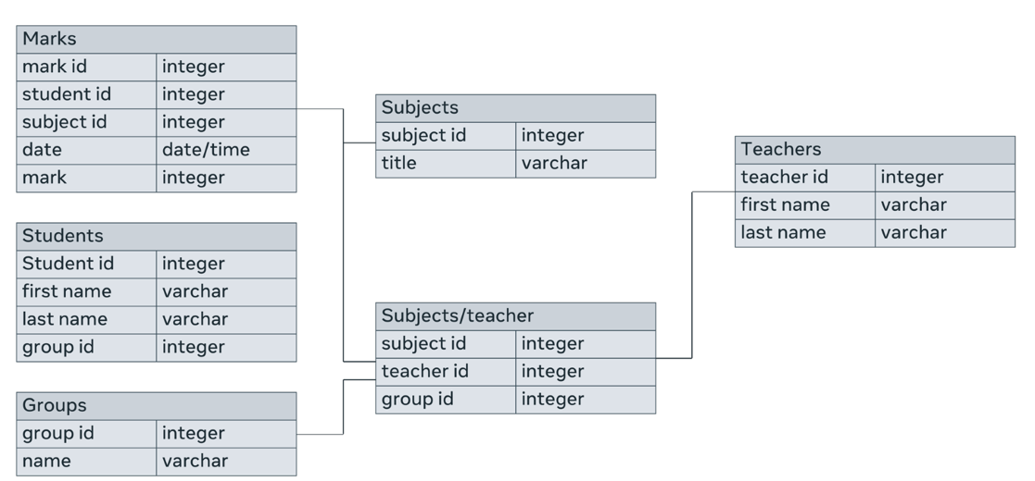

Estructura de la base de datos física
En la estructura de la base de datos física, en donde las entidades se implementan como tablas, las relaciones se establecen utilizando un campo conocido como clave externa. Una clave externa es un campo en una tabla que hace referencia a un campo común en otra tabla (generalmente, la clave primaria).
Tomemos el ejemplo de una base de datos que contiene dos tablas: estudiante y departamento. La tabla de estudiantes tiene una clave primaria de “ID_delestudiante”, que también está presente en la tabla de departamento como clave externa. Por lo tanto, las dos tablas se relacionan entre sí a través del campo “ID_delestudiante”.
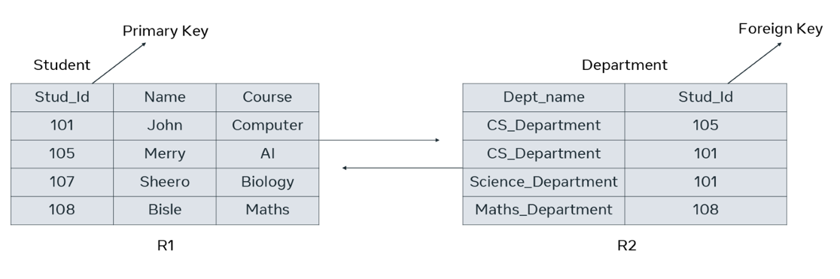
En esta lectura, aprendió más sobre la estructura básica de la base de datos que incluye tablas, campos o atributos, registros, claves y relaciones entre tablas.

